Kyslíkový koncentrátor HELTES 5L
Model: OLV-5A
Návod k použití

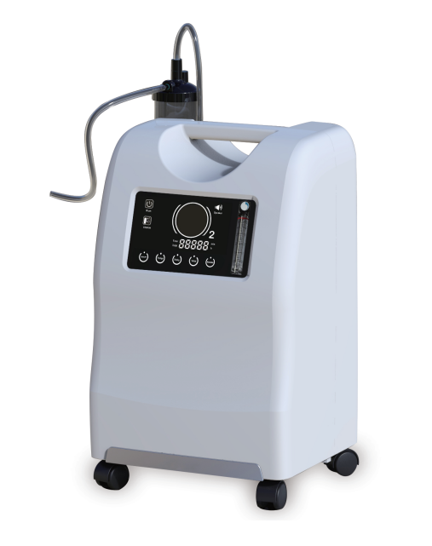

Před použitím zařízení se podrobně seznamte s obsahem tohoto návodu k použití.

Datum vydání: 17.11.2020, Verze 1.0

Obsah
1. Popis zařízení 1
2. Bezpečnostní opatření 3
3. Konstrukce zařízení 4
4. Pracovní prostředí 5
5. Instalace zařízení 6
6. Obsluha zařízení 7
7. Čištění a údržba 13
8. Technické parametry 15
9. Pokyny týkající se elektromagnetického prostředí 16
10. Přeprava a skladování 20
11. Všechny symboly týkající se požadavků na bezpečnost a jejich význam 21
12. Odstranění drobných poruch 22
13. Záruka 24

Popis zařízení
Kyslíkový koncentrátor je napájen střídavým proudem 220 ± 22V /110V ± 15V, využívá vzduch jako surovinu a je vybaven vysoce kvalitním molekulovým sítem, které plní funkci adsorbentu. V zařízení je využit princip adsorpce za měnícího se tlaku (PSA), zajišťující přímou separaci kyslíku a dusíku při normální teplotě. V důsledku tohoto procesu vzniká kyslík vysoké čistoty.
Za účelem zajištění bezpečnosti a účinnosti kyslíkového koncentrátoru je nutné se před jeho použitím podrobně seznámit se stávajícím návodem, který poskytuje kompletní informace ohledně principu jeho funkce a správného způsobu obsluhy a údržby. Během instalace, provozu a údržby dodržujte příslušná bezpečnostní opatření.

1.1 Funkce kyslíku
Dodáváním kyslíku může toto zařízení pomoci pacientům při léčbě kardiovaskulárních onemocnění, cévních onemocnění mozku, onemocnění dýchací soustavy, chronické obstrukční plicní nemoci atd. Lze jej také úspěšně používat za účelem rehabilitace pacientů s hypoxií.
Podávání kyslíku může zlepšit fyzické podmínky zásobování organismu kyslíkem v případě hypoxie. Může také eliminovat únavu a obnovovat somatickou funkci po těžké fyzické nebo psychické námaze. Kyslíkový koncentrátor mohou používat lidé ve středním věku a starší, osoby s nízkou fyzickou kondicí, těhotné ženy a jiné osoby trpící fyziologickým nedokysličením různého stupně.

1.2 Rozsah použití
Kyslíkový koncentrátor je určen k použití ve zdravotnických zařízeních a v domácím prostředí.

1.3 Vlastnosti zařízení
- Plášť z umělé hmoty, novátorská konstrukce, snadná obsluha, stabilní provoz, jednoduchá údržba.
- Vytváření kyslíku fyzikálními metodami, za použití vzduchu jako suroviny, bez použití dodatečných prostředků, nezbytné je pouze napájení. Zařízení se vyznačuje nízkými provozními náklady.
- Použití účinného molekulového síta v technologii adsorpce za měnícího se tlaku (PSA), nekomplikovaný technologický proces a nízká spotřeba energie.

  - Obsah balení
Č. | Název | Jedn. | Množství | Poznámky
1 | Zařízení | sada | 1
2 | Napájecí kabel | ks | 1
3 | Nosní kyslíková kanyla | ks | 2
4 | Nebulizér | sada | 1
5 | Inhalační maska | ks | 1
6 | Trubička spojující lahev nebulizéru | ks | 1
7 | Lahev nebulizéru | ks | 1
8 | Vzduchový filtr | ks | 1
9 | HEPA filtr | ks | 1
10 | Návod k obsluze | ks | 1
11 | Záruční list | ks | 1

Bezpečnostní opatření
Upozornění
- Toto zařízení nesmí být používáno jako zařízení sloužící k udržování životních funkcí. Pacienti, kteří nemohou vyjádřit diskomfort nebo kteří neslyší nebo nevidí signály alarmu, musejí být při používání zařízení pod dohledem.
- Za některých okolností může být kyslíková terapie škodlivá. Uživatel musí kontrolovat správný průtok kyslíku a dobu jeho podávání. Způsob a formu použití zařízení konzultujte s lékařem.
- Nadměrné užívání vysoce čistého kyslíku má toxický vliv na lidský organismus a může způsobit nežádoucí vedlejší účinky.
- Nepoužívejte zařízení v případě silné otravy oxidem uhelnatým.
- Pacientům, kteří akutně potřebují kyslík a jsou v kritickém stavu na kyslíkové terapii, je nutné zajistit jiné rezervní zařízení přivádějící kyslík, které bude v pohotovosti (např. lahev s kyslíkem, taška s kyslíkem atd.) pro případ výpadku napájení nebo případné poruchy kyslíkového koncentrátoru.
- V případě nesprávné funkce zařízení nebo necítíte-li se boře, okamžitě přestaňte koncentrátor používat a vyhledejte pomoc lékaře nebo servisu.
- Kyslík je druh plynu podporujícího hoření, v souvislosti s tím nesmí být kyslíkový koncentrátor používán v místech, kde se vyskytuje otevřený oheň nebo existuje riziko vzplanutí. V blízkosti osob, které inhalují kyslík, je zakázáno kouřit nebo manipulovat s otevřeným ohněm.
- Napájení musí být shodné s předpisy o elektrické bezpečnosti. Kyslíkový koncentrátor nepoužívejte v případě, že ochranná svorka uzemnění napájení nesplňuje požadavky předpisů, v opačném případě může dojít v případě poruchy ke zranění uživatele.
- Opravy mohou být prováděny výhradně v autorizovaném servisu. Servisní úkony, které jsou prováděny neoprávněnými osobami, mohou způsobit zánik záruky, poškození zařízení a tělesná zranění.

Konstrukce zařízení
Kyslíkový koncentrátor se skládá z hlavního zařízení, které je vybaveno displejem, vzduchovým filtrem a automatickým vypínačem; průtokoměru a lahve nebulizéru, jak je znázorněno na obr. 1.

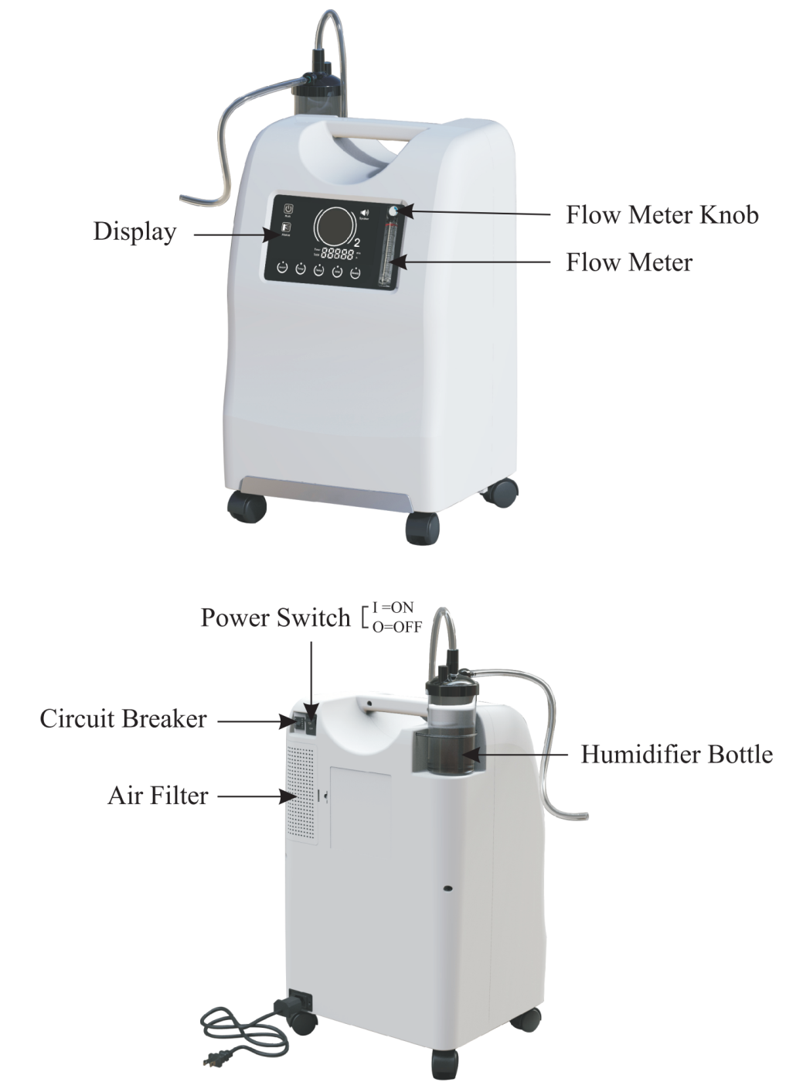
Volič průtokoměru
Vzduchový filtr
Automatický vypínač
Vypínač napájení
Lahev nebulizéru
Průtokoměr
Displej

Obr. 1
Displej: prezentuje stav práce zařízení.
Průtokoměr monitoruje průtok kyslíku vytvářeného v zařízení.
Automatický vypínač: resetuje zařízení po vypnutí z důvodu elektrického přetížení.
Lahev nebulizéru: dodává kapalinu do vytvářeného kyslíku.
Vzduchový filtr: předchází průniku nečistot do zařízení; zahrnuje primární pěnový filtr a HEPA filtr.

Pracovní prostředí

4.1 Pracovní prostředí (ukazatel stavu koncentrace kyslíku)
Teplota prostředí: 10 °C ~ 40 °C
Relativní vlhkost: 30 % ~ 75 %
Atmosférický tlak: 860 hPa ~ 1060 hPa
Napájení: 220V ± 22V, 50Hz ± 1Hz/110v ± 15V, 60Hz ± 1Hz
V bezprostředním okolí zařízení se nesmí vyskytovat žádný korozivní plyn ani silné magnetické pole.

4.2 Požadavky na vzduch
Nečistoty vyskytující se v přívodním vzduchu (surovině): ≤ 0,3 mg/cm³
Obsah oleje ve vzduchu: ≥ 0,01 ppm

4.3 Funkce zařízení
Funkce měření času: prezentuje na displeji celkový čas provozu.
Minutka: umožňuje nastavení doby podávání kyslíku podle požadavků.
Automatické vypnutí: automatické vypnutí po dosažení nastaveného času práce kyslíkového koncentrátoru.
Funkce alarmu poruchy napájení.
Funkce alarmu nízkého napětí.
Funkce alarmu poruchy okruhového tlaku.
Hlasová funkce.
Funkce alarmu nízké koncentrace kyslíku.
Funkce terapie s použitím rozprašování.

Instalace zařízení

5.1 Kontrola při vybalení
Otevřete obal shora, následně vytáhněte kyslíkový koncentrátor. Podrobně zkontrolujte, zda zařízení nenese stopy poškození vzniklého při přepravě a následně zkontrolujte prvky dodatečného vybavení, návod k použití a záruční list v souladu se seznamem obsahu balení.

5.2 Bezpečnostní opatření během instalace

Pozor
- Kyslíkový koncentrátor musí být instalován ve ventilovaných místnostech, zbavených prachu, kouře nebo žíravých, toxických či škodlivých plynů. Zařízení chraňte proti přímému slunečnímu záření. Vzdálenost od stěn a jiných objektů nesmí být menší než 10 cm.
- Kyslíkový koncentrátor neinstalujte v místech, kde se vyskytuje otevřený oheň, jeho zdroj, nebezpečí zahoření nebo výbuchu, vlhkost, příliš vysoká nebo příliš nízká teplota. Zařízení nepoužívejte v uzavřené, nevětrané místnosti (prostoru).
- Na kyslíkový koncentrátor neumisťujte žádné drobné předměty.
- Kyslíkový koncentrátor nestavte na měkké povrchy (např. postel, gauč), na kterých se může zařízení naklonit nebo propadnout. Zabraňte vypnutí zařízení nebo poklesu koncentrace kyslíku v důsledku příliš vysoké teploty, způsobené zablokováním přívodu nebo odvodu vzduchu.
- Kyslíkový koncentrátor by měl stát rovně a na tvrdém povrchu, v opačném případě dojde k nárůstu jeho hlučnosti.
- Pokud je napětí v síti nestabilní a překračuje rozsah 220 ± 22V nebo 110V ± 15V, před zahájením provozu zařízení instalujte stabilizátor napětí.
- Používejte bezpečnou a kvalifikovanou zásuvku a připojovací desku s certifikátem elektrické bezpečnosti.

Obsluha zařízení

6.1 Bezpečnostní opatření během provozu
Pozor
- Během provozu zajistěte volný odvod teplého vzduchu v dolní části kyslíkového koncentrátoru, v opačném případě může dojít k přehřátí jeho vnitřních prvků.
- Pokud je množství odváděného kyslíku menší než maximální doporučovaná intenzita průtoku, koncentrace kyslíku dosahuje úrovně 90 %. Pokud průtok překročí maximální doporučovanou intenzitu průtoku, koncentrace kyslíku bude klesat společně s nárůstem průtoku.
- Kyslíkový koncentrátor dosáhne nastaveného výkonu po 10 minutách od spuštění.
- Během normálního provozu kyslíkového koncentrátoru uslyšíte přerušovaný zvuk odvodu (přibližně každých 6 sekund).
- Nepoužívejte v blízkosti koncentrátoru olej, mazivo nebo jiné podobné látky. Nepoužívejte jiná maziva, než doporučovaná výrobcem.
- Během provozu zařízení doplňujte vodu, pokud její hladina klesne pod minimální úroveň.
- V režimu rozprašování nelze provádět inhalaci kyslíku.
- Za účelem aplikace kyslíku používejte výhradně nosní kyslíkovou kanylu. Masky jsou určeny pouze k inhalaci (nebulizaci). Jejich použití k inhalaci kyslíku může způsobit otravu vydechovaným oxidem uhličitým.
- Nezapínejte a nevypínejte zařízení příliš často. Po jeho vypnutí vyčkejte nejméně 5 minut, než jej opět zapnete.
- Pokud indikovaná koncentrace kyslíku nebude správná, přestaňte zařízení používat a obraťte se na servis za účelem provedení kontroly a údržby.
- Molekulové síto se během provozu a vlivem prostředí opotřebovává a způsobuje nezvratný pokles množství vytvářeného kyslíku. V případě vzniku tohoto jevu: a) v záruční době kontaktujte servis; b) po záruční době kontaktujte prodejce nebo servis, za účelem výměny molekulového síta.
- Nebudete-li kyslíkový koncentrátor delší dobu používat, odpojte napájecí kabel od zdroje.
- Před spuštěním zařízení vždy zkontrolujte, zda je čistý vzduchový filtr (nachází se v zadní části zařízení).
- V případě vylití kapaliny na zařízení vytáhněte zástrčku ze zásuvky, než začnete odstraňovat kapalinu ze zařízení.
- Pokud během kyslíkové terapie pacient pociťuje diskomfort nebo náhlé zhoršení zdravotního stavu, okamžitě vyhledejte lékařskou pomoc.
- Nepůjčujte nosní kyslíkovou kanylu třetím osobám, aby nedošlo ke křížové kontaminaci.
- Niky neponechávejte zapnuté zařízení bez dozoru.

6.2 Obsluha
Ovládací panel kyslíkového koncentrátoru je znázorněn na obr. 2.

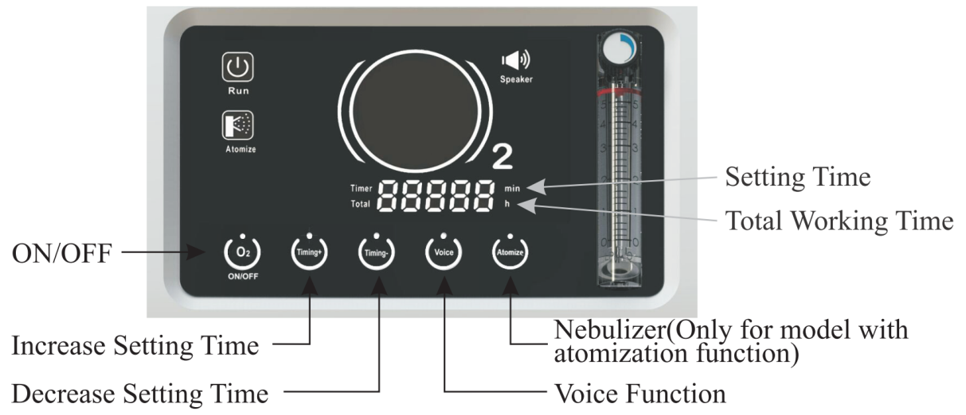
Snížení hodnoty zadaného času
Zvýšení hodnoty zadaného času
Hlasová funkce
Nebulizér (pouze v případě modelu vybaveného funkcí rozprašování)
Celkový čas provozu
Zadaný čas
Obr. 2

- Zvolte umístění, které umožňuje ničím neomezené nasávání vzduchu z místnosti do koncentrátoru. Ujistěte se, že zařízení se nachází nejméně 10 cm od stěn, nábytku, zejména záclon, které mohou omezovat optimální průtok vzduchu do zařízení. Neumisťujte zařízení do blízkosti zdrojů tepla.

- Po přečtení návodu k obsluze zapojte napájecí kabel do elektrické zásuvky.

- Proveďte krok 1 nebo krok 2:

① Pokud nepoužíváte nebulizér, připojte kyslíkovou hadičku k vývodu kyslíku (obr. 3).

② Pokud používáte nebulizér, proveďte následující:

A. Naplňte destilovanou vodou lahev nebulizéru tak, aby se hladina vody nacházela mezi „MAXIMUM” a „MINIMUM”.
B. Namontujte naplněnou lahev na pásek v horní části zařízení (obr. 4).

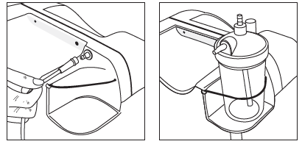

Obr. 3 Obr. 4

C. Připojte kyslíkovou hadičku k vývodu kyslíku (obr. 5).
D. Připojte druhou část kyslíkové hadičky k horní části lahve nebulizéru (obr. 6).
E. Připojte inhalační hadičku k vývodu lahve nebulizéru.

Obr. 5 Obr. 6
- Stiskněte tlačítko ON/OFF. Zařízení se zapne a rozsvítí se kontrolka napájení. (obr. 7).
- Můžete okamžitě zahájit inhalaci, i když dosažení příslušné čistoty kyslíku trvá několik minut.

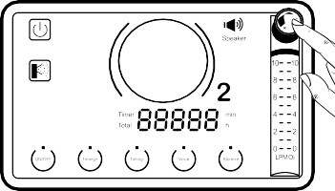
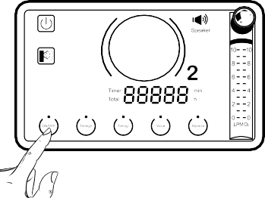
- Regulace intenzity průtoku: zkontrolujte indikaci průtokoměru, ujistěte se, že kulička průtokoměru se nachází uprostřed linie vedle nastavené hodnoty intenzity průtoku. Během regulace intenzity průtoku způsobí otočení voliče proti směru hodinových ručiček zvýšení průtoku, otočení po směru hodinových ručiček způsobí snížení průtoku. V mezičase jsou kolem vložky filtru vidět plynové bublinky, které indikují unikání kyslíku na výstupu ze zařízení.
Obr. 7 Obr. 8

- Za účelem použití zařízení si nasaďte nosní kyslíkovou kanylu.
- Po ukončení používání koncentrátoru stiskněte tlačítko „ON/OFF“. Zařízení se okamžitě vypne.

6.3 Provozní režimy
6.3.1 Režim kontinuálního provozu:
Stiskněte tlačítko „ON/OFF“. Kyslíkový koncentrátor se zapne a přejde do režimu „Kontinuální“. Na LCD displeji se zobrazí celkový čas provozu.
6.3.2 Režim časového provozu:
Po zapnutí kyslíkového koncentrátoru stiskněte tlačítko „Timing+“. Kyslíkový koncentrátor přejde do režimu časového provozu. Každé stisknutí tlačítka „Timing+” způsobí prodloužení naprogramovaného času o 10 minut (maximální možný čas, který lze nastavit, je 480 minut). Avšak stisknutí tlačítka „Timing-” způsobí zkrácení naprogramovaného času. Každé stisknutí tlačítka „Timing-” způsobí zkrácení naprogramovaného času o 10 minut. Uživatelé mohou nastavit čas podle požadavků.
6.4 Funkce
6.4.1 Hlasová
Pro zapnutí hlasové funkce stiskněte tlačítko „Voice” (hlas). Po aktivaci této funkce koncentrátor signalizuje vybranou funkci v anglickém jazyce.
6.4.2 Rozprašování
Stiskněte tlačítko „Atomize” (rozprašování). Zařízení přejde do režimu provozu s rozprašováním.
6.4.3 Automatické vypnutí
Po dosažení zadaného času výroby kyslíku se kyslíkový koncentrátor automaticky vypne.

6.5 Kontrola výchozích hodnot a signál alarmu
V případě vzniku alarmu bude kyslíkový koncentrátor vydávat zvukové a vizuální signály. V takovém případě je nutné učinit příslušná opatření.
V případě zániku napájení na dobu do 30 sekund (včetně), bude automaticky obnoveno nastavení alarmů platné před zánikem napájení.
Kyslíkový koncentrátor má následující funkce kontroly výchozích hodnot:
- Výchozí hodnoty okruhu tlaku
- Výchozí hodnoty kompresoru
- Nízká koncentrace kyslíku (volitelně)

6.5.1. Význam světelných ukazatelů
Symboly | Stav | Světelný ukazatel | Zvuková signalizace | Popis
 | Dobrý stav: koncentrace kyslíku ≥ 82% (+3%) | Zelená | Bez | Normální množství kyslíku
 | 72% (±3%) ≤ koncentrace kyslíku < 82% (+3%) | Žlutá | Přerušovaný zvukový signál | Nízké množství kyslíku
 | Výchozí hodnoty systému  1) Koncentrace kyslíku < 72% (±3%);  2) Alarm se týká výchozích hodnot okruhu tlaku  3) Alarm se týká výchozích hodnot kompresoru | Červená | Kontinuální zvukový signál | Velmi nízké množství kyslíku  Kritická porucha zařízení

6.5.2 Alarm koncentrace kyslíku
- Pokud koncentrace kyslíku ≥ 82% (3%), rozsvítí se kontrolka zelené barvy, což znamená, že zařízení funguje bez poruch.
- Pokud 72% (±3%) ≤ koncentrace kyslíku < 82% (3%), rozsvítí se kontrolka žluté barvy. V tom případě neprodleně kontaktujte servis. Můžete dočasně používat zařízení, ale musíte mít připravený rezervní kyslík.
- Pokud koncentrace kyslíku < 72% (±3%), rozsvítí se kontrolka červené barvy a generován je zvukový signál. Zařízení se zastaví. Neprodleně vypněte zařízení a použijte rezervní kyslík. V tomto případě okamžitě kontaktujte servis.
POZOR: po každém spuštění dosahuje kyslíkový koncentrátor nejstabilnějšího stavu po uplynutí přibližně 30 minut.
- Alarm týkající se výchozích hodnot okruhu tlaku – rozsvítí se kontrolka červené barvy a generován je kontinuální zvukový signál. Zařízení se zastaví. Okamžitě vypněte zařízení a použijte rezervní kyslík. Co nejrychleji kontaktujte servis.

Čištění a údržba

7.1 Podmínky provádění údržby zařízení
- Údržbu nebo seřízení výkonu kyslíkového koncentrátoru mohou provádět výhradně autorizovaní distributoři, servis nebo proškolený personál výrobce.
- Před přistoupením k údržbě kyslíkového koncentrátoru odpojte napájení, aby nedošlo k úderu elektrickým proudem. Nedemontujte kryt zařízení.
- Napájecí kabel je náležitě uzpůsoben výkonu kyslíkového koncentrátoru, proto nesmí být nahrazen jiným.
- Zabraňte jiskření v blízkosti zařízení k výrobě lékařského kyslíku, včetně jiskření způsobeného různými typy statických výbojů v důsledku tření.
- V případě poškození napájecího kabelu nebo zástrčky kyslíkového koncentrátoru, nesprávné funkce zařízení, upuštění nebo poškození zařízení, kontaktujte kvalifikovaný personál servisu za účelem provedení kontroly nebo opravy.

7.2 Čištění nebo výměna filtru
V zařízení se nacházejí dva filtry: pěnový vzduchový filtr a HEPA filtr.
Čištění nebo výměna filtru je nezbytné pro ochranu kompresoru a molekulového síta a prodloužení doby provozu kyslíkového koncentrátoru.
Pěnový filtr se čistí, HEPA filtr se mění v níže uvedených případech.
UPOZORNĚNÍ: nespouštějte kyslíkový koncentrátor bez instalovaného filtru nebo s mokrým filtrem, v opačném případě může dojít k poškození zařízení.
7.2.1 Pěnový vzduchový filtr důkladně vyčistěte nejméně jednou týdně.
Čištění filtru:
- Vyjměte vzduchový filtr, který se nachází v zadní části zařízení (viz obr. 9).
- Umyjte filtr v roztoku teplé vody s prostředkem na mytí nádobí.
- Důkladně opláchněte pod tekoucí teplou vodou a vysušte ručníkem. Před opětovnou instalací musí být filtr zcela suchý.
7.2.2 HEPA filtr (primární filtr) je nutné měnit nejméně jednou za půl roku, nebo pokud celkový čas provozu zařízení dosáhne 3000 hodin. Za tímto účelem proveďte následující úkony:
Otevřete okénko filtru, vyjměte vstupní HEPA filtr a na jeho místo vložte nový HEPA filtr. Zavřete okénko (viz obr. 9).
POZOR: HEPA filtr nemyjte vodou.

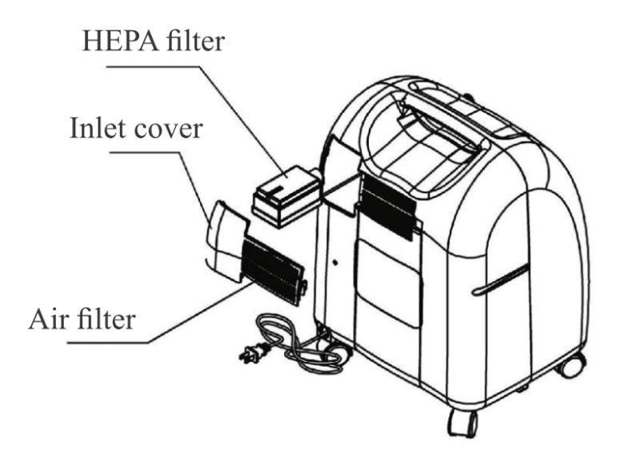
Kryt přívodu
Vzduchový filtr
HEPA filtr
Obr. 9

7.3 Čištění lahve nebulizéru
Lahev nebulizéru je nutné čistit pravidelně, v závislosti na frekvenci používání.
- Umyjte nebulizér v roztoku horké vody s prostředkem na mytí nádobí.
- Namočte nebulizér na 30 minut do roztoku bílého octa a horké vody v poměru 1:3. Tento roztok působí jako bakteriocidní prostředek.
- Důkladně opláchněte teplou vodou a naplňte před použitím destilovanou vodou. Nepřeplňujte lahev.

Technické parametry
Kyslíkový koncentrátor | 5 L
Maximální doporučovaná intenzita průtoku: | 5 l/min
Koncentrace kyslíku | 93 % ± 3 %
Napájení | 220V ± 22V, 50Hz ± 1Hz/110v ± 15V, 60Hz ± 1Hz
Výstupní tlak | 20 Kpa-60 Kpa
Příkon | 300 VA
Hluk generovaný zařízením | 45 dB(A)
Netto hmotnost | 15 kg
Rozměry (mm) | 344 x 306 x 565 mm
Pracovní systém | Kontinuální průtok
Akustický tlak zvukového signálu alarmu | ≥ 40 dB
Rozprašování | ≥ 0,15 ml/min (pouze modely vybavené funkcí rozprašování)
Tlak uvolňující bezpečnostní ventil vzduchového kompresoru | 250 kPa ± 50 kPa
Rozsah průtoku při jmenovitém tlaku na výstupu 7 kPa | 0-5 l/min
Rozsah průtoku při jmenovitém tlaku na výstupu 0 kPa | 0-5 l/min

Pokyny týkající se elektromagnetického prostředí

Pozor
- Zařízení může ovlivňovat elektromagnetické pole. Proto věnujte pozornost elektromagnetickému prostředí v místě jeho provozu. Zařízení instalujte a používejte mimo zařízení nebo instalace emitující silné magnetické vlny, jako např.: rádiová přenosová věž, vysokofrekvenční elektrochirurgický nůž, zařízení pro nukleární magnetickou rezonanci.
Zařízení může také způsobovat jisté elektromagnetické rušení v případě jiných elektrických zařízení, která se nacházejí v jeho blízkosti, ale splňuje normy elektromagnetické kompatibility. Elektromagnetické prostředí zařízení je shodné s informacemi umístěnými v Tabulkách 1-4 níže.
- Na stávající zařízení mohou mít vliv přenosná a mobilní komunikační zařízení s rádiovou frekvencí.
- Zařízení nepoužívejte v blízkosti jiných zařízení a nestavte jej na jiná zařízení. V případě nutnosti jeho umístění do blízkosti nebo na jiná zařízení zkontrolujte správnou funkci zamýšlené konfigurace.

Tabulka 1: Elektromagnetické záření

Pokyny a deklarace výrobce – elektromagnetické emise
Kyslíkový koncentrátor je určen k použití v níže popsaném elektromagnetickém prostředí. Kupující nebo uživatel zařízení je povinen se ujistit, že zařízení je používáno v takovém prostředí.
Test emise | Shoda | Pokyny týkající se elektromagnetického prostředí
Emise vln s rádiovou frekvencí podle IEC/CISPR 11 | Skupina 1 | Kyslíkový koncentrátor využívá energii s rádiovou frekvencí pouze pro své vnitřní funkce. V souvislosti s tím jsou emise velmi nízké a možnost rušení práce elektronického vybavení, které se nachází v blízkosti, je velmi malá.
Emise vln s rádiovou frekvencí podle IEC/CISPR 11 | Třída B | Kyslíkový koncentrátor může být používán ve všech budovách, včetně obytných a budov, které jsou přímo připojeny k veřejné síti nízkého napětí, napájející budovy určené k bydlení.
Harmonické emise podle IEC61000-3-2 | Třída A
Výkyvy napětí/emise kmitání podle IEC 61000-3-3 | Splňuje požadavky

Tabulka 2: Elektromagnetická odolnost 1
Pokyny a deklarace výrobce – elektromagnetická odolnost
Kyslíkový koncentrátor je určen k použití v níže popsaném elektromagnetickém prostředí. Kupující nebo uživatel zařízení je povinen se ujistit, že zařízení je používáno v takovém prostředí.
Test odolnosti | Úroveň testu v souladu s normou IEC60601 | Úroveň shody | Elektromagnetické prostředí – pokyny
Elektrostatické výboje podle (ESD) IEC61000-4-2 | ±6 kV kontakt  ±8 kV vzduch | ±6 kV kontakt  ±8 kV vzduch | Podlahy by měly být dřevěné, betonové nebo zhotovené z keramické dlažby. Pokud jsou podlahy pokryty syntetickým materiálem, relativní vlhkost musí činit nejméně 30 %.
Rychlé elektrické přechodné jevy podle IEC61000-4-4 | ±2 kV pro vedení napájení  ±1 kV pro vedení vstup/výstup | ±2 kV pro vedení napájení  Nemá uplatnění | Kvalita napájení musí být taková, jako pro typické obchodní nebo nemocniční instalace.
Rázový impuls podle IEC 61000-4-5 | ±1 kV diferenciální režim  ±2 kV souběžný režim | ±1 kV diferenciální režim  Nemá uplatnění | Kvalita napájení musí být taková, jako pro typické obchodní nebo nemocniční instalace.
Poklesy napětí, krátké přestávky a změny napětí na vstupech vedení napájení podle IEC61000-4-11 | < 5% UT, trvající 0.5 týdne (> 95% pokles UT) 40% UT, trvající 5 týdnů (60% pokles UT)  70% UT, trvající 25 týdnů (30% pokles UT)  < 5% UT, trvající 5 sekund (> 95% pokles UT) | < 5% UT, trvající 0.5 týdne (> 95% pokles UT) 40% UT, trvající 5 týdnů (60% pokles UT)  70% UT, trvající 25 týdnů (30% pokles UT) < 5% UT, trvající 5 sekund (> 95% pokles UT) | Kvalita napájení musí být taková, jako pro typické obchodní nebo nemocniční instalace. Pokud uživatel kyslíkového koncentrátoru vyžaduje kontinuální použití zařízení i během výpadku napájení, je vhodné připojit zařízení k nouzovému zdroji.
Magnetické pole napájení s frekvencí (50/60Hz) podle IEC61000-4-8 | 3 A/m | 3 A/m | Magnetické pole zdrojů napájení by se mělo nacházet v rozmezí platném pro typické obchodní nebo nemocniční instalace.
Pozor: UT znamená napětí střídavého proudu před použitím testovacího napětí.

Tabulka 3: Elektromagnetická odolnost 2
Pokyny a deklarace výrobce – elektromagnetická odolnost
Kyslíkový koncentrátor je určen k použití v níže popsaném elektromagnetickém prostředí. Kupující nebo uživatel zařízení je povinen se ujistit, že zařízení je používáno v takovém prostředí.
Test odolnosti | Úroveň testu v souladu s normou IEC60601 | Úroveň shody | Elektromagnetické prostředí – pokyny
Vedený signál s rádiovou frekvencí podle IEC61000-4-6  Emitovaný signál s rádiovou frekvencí podle IEC61000-4-3 | 3 V (efektivní hodnota) 150 KHz - 80 MHz  3 V/m  80 MHz – 2,5 GHz | 3 V (efektivní hodnota)  3 V/m | Vzdálenost mezi přenosným a mobilním komunikačním zařízením s rádiovou frekvencí nesmí být menší než doporučovaná izolační vzdálenost od jakéhokoli prvku kyslíkového koncentrátoru, včetně kabelu. Tuto vzdálenost je nutné vypočítat podle vzorce odpovídajícího frekvenci vysílače. Doporučovaná vzdálenost  d=1,2√P  d=1,2√P 80MHz-800MHz  d=2,3√P 800MHz-2,5GHz  kde:  P - maximální výstupní výkon vysílače uvedený výrobcem vysílače ve wattech (W);  d - doporučovaná vzdálenost v metrech (m).  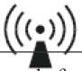  Intenzity konstantního pole vysílače s rádiovou frekvencí, stanovené na základě měření elektromagnetického poleª, musejí být menší než úroveň shody v každém rozsahu frekvence^{b}. V blízkosti zařízení označených následujícím symbolem může vznikat rušení.
Poznámka 1: Při frekvencích 80 MHz a 800 MHz je použit vzorec vyššího pásma frekvence.
Poznámka 2: Tyto pokyny nemusejí zahrnovat všechny situace, kdy má na propagaci elektromagnetických vln vliv absorpce a odraz od budov, objektů a lidí.

a. Intenzity pole stacionárních vysílačů, takových jako základní stanice rádiových telefonů (mobilních/bezdrátových) a pozemních přenosných radiotelefonů, amatérského rádia, radiostanic AM a FM a televizního přenosu, nelze teoreticky přesně předpokládat. Za účelem hodnocení elektromagnetického prostředí stálého vysílače s rádiovou frekvencí je nutné zvážit měření elektromagnetického pole. Pokud změřená intenzita pole v místě, kde je používán kyslíkový koncentrátor, překračuje výše uvedenou hladinu shody rádiové frekvence, je nutné pozorovat kyslíkový koncentrátor a ověřit správnost jeho funkce. V případě zjištění nesprávné funkce může být nutné použití dodatečných prostředků, takových jako změna orientace nebo přemístění kyslíkového koncentrátoru.
b. V rozsahu frekvence od 150 kHz do 80 Mhz by měla být intenzita pole menší než 3 V/m.

Tabulka 4: Bezpečná vzdálenost
Doporučovaná izolační vzdálenost mezi přenosným a mobilním komunikačním zařízením s rádiovou frekvencí a kyslíkovým koncentrátorem.
Kyslíkový koncentrátor je určen k použití v elektromagnetickém prostředí, ve kterém je emitované rušení RF kontrolované. V závislosti na maximálním výstupním výkonu komunikačního zařízení může uživatel kyslíkového koncentrátoru předejít elektromagnetickému rušení prostřednictvím zachování minimální vzdálenosti mezi mobilním komunikačním zařízením s rádiovou frekvencí (vysílačem) a kyslíkovým koncentrátorem.
Jmenovitý maximální výstupní výkon vysílače, W | Izolační vzdálenost (v metrech) odpovídající různým frekvencím vysílače
 | 150KHz-80MHz d=1,2√P | 80MHz-800MHz d=1,2√P | 800MHz-2,5GHz d=2,3√P
0,01 | 0,12 | 0,12 | 0,23
0,1 | 0,38 | 0,38 | 0,73
1 | 1,2 | 1,2 | 2,3
10 | 3,8 | 3,8 | 7,3
100 | 12 | 12 | 23
V případě vysílačů s výše neuvedeným maximálním jmenovitým výstupním výkonem lze doporučovanou izolační vzdálenost (d) v metrech (m) stanovit pomocí rovnice vhodné pro frekvenci vysílače, kde P je maximální jmenovitý výstupní výkon vysílače ve wattech (W), určený podle informací od výrobce vysílače.
Poznámka 1: Při frekvencích 80 MHz a 800 MHz je použit vzorec vyššího pásma frekvence.
Poznámka 2: Tyto pokyny nemusejí zahrnovat všechny situace, kdy má na propagaci elektromagnetických vln vliv absorpce a odraz od budov, objektů a lidí.

Přeprava a skladování

10.1 Poznámka

Pozor
- Před zahájením přepravy nebo skladování odpojte zařízení od zdroje napájení a vylijte vodu z lahve nebulizéru.
- Během přepravy a překládky se musí kyslíkový koncentrátor nacházet ve svislé poloze. Je zakázáno jej obracet nebo pokládat.
- Pokud teplota při skladování klesne pod 10 °C, kyslíkový koncentrátor přeneste do normálního pracovního prostředí 8 hodin před jeho zprovozněním.
- Pokud nebyl kyslíkový koncentrátor delší dobu v provozu, před opětovným použitím jej zapněte za účelem provedení kontroly a ujistěte se, že všechny funkce fungují správně.
- Uchovávejte na suchém místě, bez vlhkosti. Uchovávání ve vlhkém prostředí může způsobit poškození zařízení nebo jeho nesprávnou funkci.

10.2 Požadavky týkající se skladování a přepravy
Teplota prostředí | -20 °C ~ 55 °C;
Relativní vlhkost | < 93 %;
Atmosférický tlak | 500 hPa °C 1060 hPa

10.3 Přeprava
Zabalený kyslíkový koncentrátor zajistěte na dobu přepravy proti následkům prudkého úderu a přímému působení deště nebo sněhu.

10.4 Skladování
Kyslíkový koncentrátor skladujte v dobře větraných prostorech, ve kterých se nevyskytuje silné sluneční záření ani korozivní plyny.

Všechny symboly týkající se požadavků na bezpečnost a jejich význam
 | Upozornění |  | Chraňte před slunečním zářením
 | Zařízení typu BF |  | Ochrana proti elektrickému šoku - zařízení třídy II
 | Odpojení (hlavní napájení) |  | Připojení (hlavní napájení)
 | Výrobní číslo výrobce | 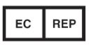 | Oprávněný zástupce na území Evropské unie
 | Datum výroby |  | Výrobce
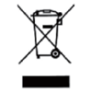 | Nevyhazujte s jiným odpadem |  | Touto stranou nahoru
 | Křehké |  | Dodržujte zákaz kouření
 | Zabraňte otevřenému ohni |  | Seznamte se s návodem k obsluze
IP21 | Ukazatel ochrany před pevnými částicemi/průnikem vody |  | Skladujte na suchém místě.
 | Kód výrobní série |  | Výrobek shodný se směrnicí Rady 93/42/EHS ze dne 14. června 1993 o zdravotnických prostředcích.

Odstranění drobných poruch

Příznaky | Možná příčina | Řešení
A. Zařízení nefunguje. Kontrolka napájení nesvítí po nastavení vypínače do polohy „On“. Emitován je přerušovaný zvukový signál alarmu a bliká kontrolka „Service Required“ (Nezbytný servis). | 1. Napájecí kabel je nesprávně připojený k elektrické zásuvce. | Zkontrolujte zapojení do elektrické zásuvky. V případě zařízení napájených napětím 230 V zkontrolujte v zadní části zařízení, v jaké poloze se nachází pojistka.
 | 2. Absence napájení v elektrické zásuvce. | Zkontrolujte automatický vypínač domácí instalace a v případě potřeby jej resetujte. Pokud se situace opakuje, použijte jinou elektrickou zásuvku.
 | 3. Zapnutý automatický vypínač kyslíkového koncentrátoru (vybrané modely). | Stiskněte tlačítko automatického vypínače koncentrátoru (pokud se vyskytuje), které se nachází pod vypínačem napájení.
B. Zařízení funguje; kontrolka napájení svítí po nastavení vypínače napájení do polohy „On”. Svítí červená kontrolka „Service Required” (Nezbytný servis). Může znít zvukový alarm | 1. Vzduchový filtr je ucpaný. | Zkontrolujte vzduchový filtr. Pokud je filtr znečištěný, umyjte jej podle instrukce čištění umístěné na straně 18.
 | 2. Odvod vzduchu je zablokovaný | Zkontrolujte oblast odvodu teplého vzduchu, ujistěte se, že nic neblokuje odvod vzduchu ze zařízení.
 | 3. Zablokované nebo poškozené kyslíkové hadičky, kanyla, maska na obličej nebo kyslíková hadice. | Odpojte nosní kyslíkové brýle, kanylu nebo masku. Zkontrolujte, zda nejsou ucpané, vyčistěte je nebo v případě potřeby vyměňte. Pokud bude obnoven správný průtok a kontrolka dál svítí, odpojte kyslíkovou hadici na výstupu kyslíku a zkontrolujte, zda není kyslíková hadice ucpaná nebo zlomená. V případě nutnosti vyměňte.
 | 4. Zablokovaná nebo poškozená lahev nebulizéru. | Odpojte lahev nebulizéru na přívodu kyslíku. Pokud bude obnoven správný průtok, vyčistěte nebo vyměňte lahev nebulizéru.
 | 5. Příliš nízká hodnota nastavená na průtokoměru. | Nastavte průtokoměr podle doporučované intenzity průtoku. Pokud výše uvedená opatření problém nevyřeší, kontaktujte dodavatele.
C. Zařízení funguje; kontrolka napájení svítí po nastavení vypínače napájení do polohy „On”, slyšitelná je vibrace s nízkou frekvencí. |  | Vypněte zařízení nastavením vypínače napájení do polohy „Off“. Přejděte na systém rezervního kyslíku a okamžitě kontaktujte servis.
D. V případě vzniku jiných problémů s kyslíkovým koncentrátorem. |  | Vypněte zařízení nastavením vypínače napájení do polohy „Off“. Přejděte na systém rezervního kyslíku a okamžitě kontaktujte servis.
E. Současně svítí nebo zhasíná kontrolka zelené barvy „Normal Oxygen“ (Normální hladina kyslíku) a kontrolka žluté barvy „Low Oxygen“ (Nízká hladina kyslíku). | Nesprávná funkce kyslíkového koncentrátoru. | Kontaktujte servis.
F. Svítí kontrolka žluté barvy „Low Oxygen“ (Nízká hladina kyslíku) nebo současně svítí zmíněná kontrolka a je emitován přerušovaný zvukový signál. | 1. Průtokoměr ještě není správně nastaven. | Zkontrolujte, zda je průtokoměr správně nastaven v souladu s doporučenou intenzitou průtoku.
 | 2. Vzduchový filtr je ucpaný. | Zkontrolujte vzduchový filtr. Pokud je filtr znečištěný, umyjte jej podle instrukce čištění umístěné na straně 7.
 | 3. Odvod vzduchu je zablokovaný | Zkontrolujte oblast odvodu vzduchu, ujistěte se, že nic neblokuje odvod vzduchu ze zařízení.
G. Svítí kontrolka červené barvy „Service Required“ (Nezbytný servis) a je emitován přerušovaný zvukový signál. | 1. Průtokoměr ještě není správně nastaven. | Zkontrolujte, zda je průtokoměr správně nastaven v souladu s doporučenou intenzitou průtoku.
 | 2. Vzduchový filtr je ucpaný. | Zkontrolujte pěnový vzduchový filtr. Pokud je pěnový filtr znečištěný, umyjte jej podle instrukce čištění umístěné na straně 7.
 | 3. Odvod vzduchu je zablokovaný | Zkontrolujte oblast odvodu vzduchu, ujistěte se, že nic neblokuje odvod vzduchu ze zařízení. Pokud výše uvedená opatření problém nevyřeší, kontaktujte servis.

POZOR: V případě vzniku jakýchkoli jiných poruch, a pokud navrhované řešení nepřinese očekávaný efekt, kontaktujte servis.

Záruka
13.1 Záruční podmínky:
Záruční doba trvá 36 měsíců od data prodeje uvedeného na paragonu nebo faktuře za zboží.
Během těchto 36 měsíců se prodejce v případě podání oprávněné reklamace zavazuje ověřit a opravit / vyměnit vadný výrobek za nový / vrátit peníze za nákup.
Záruka se vztahuje na veškeré vady vzniklé během normálního používání přístroje, vyplývající ze zavinění výrobce.
Ručitel se zavazuje převzít vadný výrobek od uživatele na své náklady a prošetřit a vydat rozhodnutí k obdržené reklamaci během 14 kalendářních dní od data obdržení reklamovaného přístroje.
1. Záruka se vztahuje na kyslíkový koncentrátor.
- Stávající záruka se nevztahuje na provozní prvky spotřebované během standardního provozu, tj. filtry, rozprašovač, nosní kyslíková kanyla, lahev nebulizéru, trubička spojující kyslíkovou lahev.
2. Osoba podávající reklamaci je povinna k reklamaci přiložit správně a kompletně vyplněný záruční list a doklad o nákupu (paragon nebo faktura).
3. Reklamovaný výrobek je nutné dodat v čistém stavu a v originálním obalu, se všemi součástmi, včetně výše uvedených dokladů.
4. Záruka se vztahuje na vady nebo poškození výrobku, které nevyplývá ze zavinění uživatele, pod podmínkou jeho používání v souladu s návodem.
Záruka se nevztahuje na:
- poškození způsobená uživatelem, včetně mechanického, chemického nebo tepelného poškození,
- poškození způsobená nesprávným použitím výrobku, jeho údržbou nebo skladováním,
- poškození způsobená špatným používáním v důsledku neseznámení s návodem výrobku,
- poškození způsobená v důsledku používání nesprávných provozních dílů,
- poškození způsobená v důsledku provádění svépomocných změn, předělávek, oprav výrobku.
5. V případě rozporu zboží se smlouvou nejsou omezena ani pozastavena práva kupujícího.
6. Záruční list, který není správně nebo nekompletně vyplněn a neobsahuje razítko obchodu a doklad o nákupu, je považován za neplatný.

ZDRAVOTNICKÝ PROSTŘEDEK

Zhengzhou Olive Electronic Technology Co., Ltd.
ADD: 11th Floor, Block B, Building 18, Henan International University, Science Park (East District), 450001 Zhengzhou, Henan, PEOPLE’S REPUBLIC OF CHINA
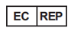
MedPath GmbH
Mies-van-der-Rohe-Strasse 8, 80807 München, GERMANY

Dovozce/distributor:
Helbo Sp. z o.o.
Ul. Tadeusza Śliwiaka 14A
30-797 Kraków / Poland

